Dubbelstolpe I främre maskbågen (Treble crochet front loop only,
trc flo)
När du tittar uppifrån på en maska ser den ut som ett "V". Den främre delen av V:et är den främre maskbågen (front loop) och den bakre delen längst bort från dig är den bakre maskbågen (back loop). | 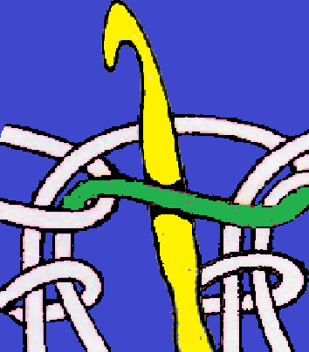
Slå garnet 3 gånger om virknålen. Du har nu totalt 4 öglor på nålen.  Stick ned nålen i den främre maskbåge, fånga upp garnet och dra igenom. Du har nu 5 öglor på nålen. | 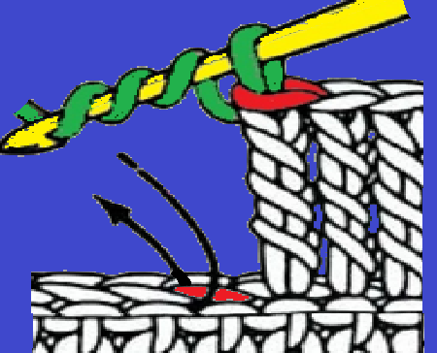
1. Slå garnet om nålen och dra igenom de 2 första öglorna. (4 öglor kvar på nålen).  2. Slå garnet om nålen och dra igenom nästa 2 öglor. (3 öglor kvar på nålen).  3. Slå garnet om nålen och dra igenom nästa 2 öglor. (2 öglor kvar på nålen). | 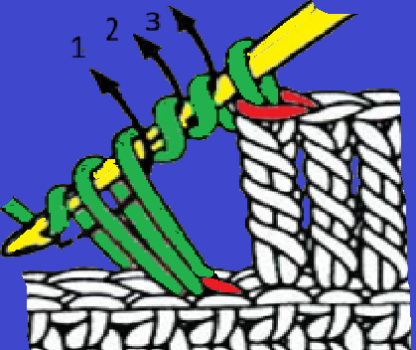
Slå garnet om nålen en sista gång och dra igenom de sista 2 öglorna.  Nu är maskan klar och du har återigen bara 1 ögla på nålen! Detta ger en mycket hög och luftig maska. | 